# http://www.wpclipart.com/page_frames/weather/cold/snowflakes_border.jpg

# l1**TÜRK AMERİKAN ÜNİVERSİTELİLER DERNEĞİ**

ÜNİVERSİTELİLER KÜLTÜR

VE EĞİTİM VAKFI

**OCAK-ŞUBAT-MART**

**2016**

**FAALİYET BÜLTENİ**

**Adres :Rumeli Caddesi 60-62 Osmanbey-İstanbul**

**Tel: 0212 247 21 88 - 0212 247 57 85**

**Fax: 0212 230 43 80**

**e-mail:** [**info@turkamerican.org**](mailto:info@turkamerican.org)

**web :** [**www.turkamerican.org**](http://www.turkamerican.org)

***Değerli Üyelerimiz,***

***2016 yılının tüm üyelerimiz için sağlık, mutluluk ve başarı dolu geçmesi dileklerimizle yeni faaliyet dönemimizi sizlerle paylaşmak bize mutluluk verecektir.***

***Memleketimizde ve tüm dünyada barış dolu bir yıl olması dileğimizle , saygılarımızı sunarız.***

***Yönetim Kurulu***

L**isan Merkezi**

**Kış Devresi**

**Kayıt Haftası:**

**28 Aralık, 2015- 5 Ocak, 2016**

C:\Users\taüd\AppData\Local\Microsoft\Windows\Temporary Internet Files\Content.IE5\5UIEFAFU\MC900199465[1].wmfNot: İngilizce Kursları 5 Ocak 2016 da

başlayacak ve

12 Mart 2016 da sona erecektir.

Müracaatların Sayın Güner Serim’e

yapılması (0212 247 57 85) rica olunur.



**29 Aralık, 2015-Salı** Yeni Yıl Programına ilave olarak

Tete-a-Tete **TAKI SATIŞ SERGİSİ** de olacaktır.

11:00-11:30 çay Sanatçı: **Sn. Nuray Uğur** ve

11:30-13:00 program Hediyelik Eşyalar

**Yeni Yıl Hediyelerinizi bu sergide bulabilirsiniz**



**5 Ocak, 2016-Salı** Devlet Opera ve Balesi Flüt

Tete-a-Tete Sanatçısı Sayın NURİ KARAER ile..

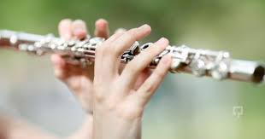11:00-11:30 çay

11:30-13:00 program



**12 Ocak, 2016-Salı** “Geleneksel Japon Baskı

Tete-a-Tete Resim Sanatı-UKIYO-E”

11:00-11:30 çay Sunan: Sn. **Yeter BERİŞ**

11:30-13:00 program Kemerburgaz Üniversitesi

Öğretim Üyesi

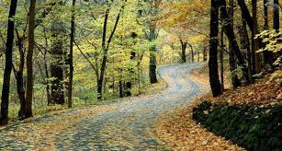

**14 Ocak, 2016 – Perşembe**

Hareket Yeri: Dernek Önü

Hareket Saati: 11: 00

**Değerli Üyemiz Sn. Selma Selçuker’in önerileri ile gerçekleştirilen bu programda, Sn. Selçuker bizlere ev sahipliği yapacaktır. Teşekkürlerimizle,**

**19 Ocak, 2016-Salı** “Yeşil Çamın Anıları”

Tete-a-Tete Sunan: Sn. **Yılmaz Atadeniz**

11:00-11:30 çay Emekli Yönetmen

11:30-13:00 program

**Dernek Yıllık Olağan Genel Kurul Toplantımız 2. ve son çağrı tarihi olan 20 Ocak, 2016-Çarşamba günü saat 13:00 de yer alacaktır.**

**Tüm üyelerin teşrifleri önemle rica olunur.**

**26 Ocak, 2016-Salı** Çanakkale Destanı

Tete-a-Tete Sunan: **Sn. Işık OKŞAN**

11:00-11:30 çay Ressam

11:30-13:00 program

**2 Şubat, 2016-Salı** Çevresel Radyoaktivite

Tete-a-Tete Sunan: **Doç.Dr.Sn.Önder KILIÇ**

11:00-11:30 çay İstanbul Üniversitesi

11:30-13:00 program Biyoloji Bölümü Öğretim Üyesi

**9 Şubat, 2016-Salı** Sevgililer Günü Hediyeleriniz için

Tete-a-Tete **“TAKI SATIŞ SERGİSİ”**

11:00-11:30 çay Sunanlar: Sn. Aysun Karakaya

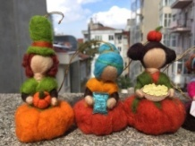11:30-13:00 program Sn. Nuray Uğur

Sn. Fatma Güden

Ve

**SEVGİLİLER GÜNÜ KUTLAMA KONSERİ**

**Sanatçı Hüseyin COŞKUN piyano**

** Erinç COŞKUN Trompet**

**16 Şubat, 2016-Salı** Cilt Kızarıklığı, Döküntü, Halsizlik,

Tete-a-Tete Yorgunluk, Barsak Problemlerinin

11:00-11:30 çay Nedeni Alerji Olabilir

11:30-13:00 program

Sunan: **Dr. Sn. Süreyya Şahinoğlu**

Biokimya Uzmanı

Synevo Medikal Direktörü

**23 Şubat, 2016-Salı** Atatürk’ün Baş Yaveri

Tete-a-Tete **Yarbay Salih** **Bozok’**un torunu

11:00-11:30 çay **Sn. Mehmet** **Bozok**

11:30-13:00 program ile tarihi bir sohbet

**1 Mart, 2016-Salı** Türkiye’de Tarihin Bilinmeyen

Tete-a-Tete Yer altı Şehirleri (Kayıp Şehirler)

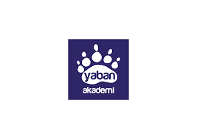11:00-11:30 çay video gösterileri eşliğinde

11:30-13:00 program **Sunan: Sn. Hüseyin Güngör**

Yaban Hayat Belgesel yapımcısı



**8 Mart, 2016-Salı**

Tete-a-Tete Kadın Statüsü

11:00-11:30 çay

11:30-13:00 program Sunan: **Av. Sn. Gülriz Özyıldırım**

**TAÜDYönetimKuruluÜyesi**

**15 Mart, 2016-Salı** Oyalara Genel Bakış

Tete-a-Tete Sunan: **Sn. Emine Semra Erkan**

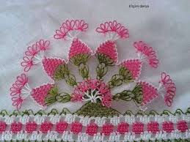11:00-11:30 çay Oya Uzmanı

11:30-13:00 program

**DERNEĞİMİZ VE ARCHILL TURİZMİN ORTAKLAŞA DÜZENLEDİĞİ GÜNLÜK GEZİ**

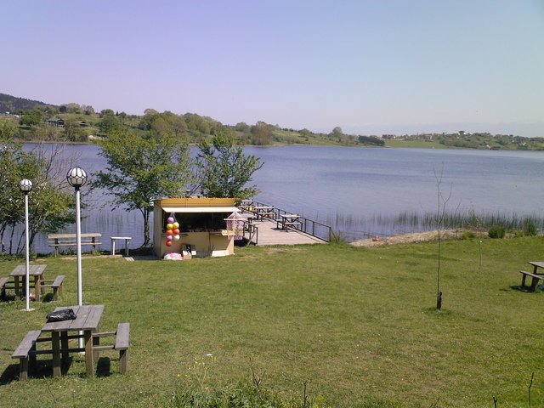**GÜNÜBİRLİK KETENCİLER EKO KÖYÜ VE BİLİNMEYEN SAPANCA gölü kıyısında seka park ve sukaytesisleri..**

**17 Mart, 2016 - Perşembe**

**Cevahir Önü Hareket : 08.30**

**Ketenciler köyünde ekolojik tarım yapılabilen mekanda gezi ardından köyün gezilmesi. Uzuntarla köyünde bölge hakkında bilgi ve Çerkez yaşamına dair kültürel eşyaların sergilendiği mini müze ziyareti ve yerel kişilerle tanışma fırsatı. Seka park göl kıyısında vereceğimiz mola ile Sapanca göl kıyısı ziyareti.**

**Derbent’te dere kıyısında harika bir ortamda alınacak fiks menülü öğle yemeği ardından** **sapanca göl kıyısında vereceğimiz akşam çay molası .Akşamüstü bölgeden ayrılış ve İstanbul yolculuğumuz..**

**GEZİ ÜCRETİNE DAHİL HİZMETLER**   
**\* Ekoköy de alınacak Çerkez mutfağından örneklerle sabah kahvaltısı**

**\* Turistik araçlarımız ile ulaşım   
* Güveçte  Alabalık( köfte-sucuk) salata-mantar-tatlı –içecek menülü fiks menülü öğle yemeği   
* Achill Turizm rehberlik hizmetleri**

**22 Mart, 2016-Salı** Kartal Belediye Başkanı

Tete-a-Tete **Operatör Dr. Sn. Altınok Öz**

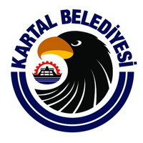11:00-11:30 çay İle Sohbet

11:30-13:00 program

**29 Mart, 2016-Salı** “Ozanlarla Başbaşa”

Tete-a-Tete Dinleti Müzik Şiir

11:00-11:30 çay Sunan: Sn. Ahmet Özdemir

11:30-13:00 program Şair-Yazar-Gazeteci

**SAYIN ÜYELERİMİZİN DİKKATİNE……**

**2015 YILI DERNEK ÜYELİK AİDATINI HERHANGİ BİR MUCBİR NEDENLE ÖDEYEMEMİŞ OLAN SN. ÜYELERİMİZE AŞAĞIDA DERNEK BANKA HESAP NUMARAMIZI SUNUYORUZ.**

**İLGİNİZE TEŞEKKÜRLER….**

**Türk-Amerikan Üniversiteliler Derneği**

**Vadesiz Hesabı**

**Ziraat Bankası Osmanbey Şubesi**

**1692741 – 5010**

**Şube Kodu: 2468**